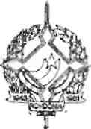
GOVERNO DO ESTADO DE RONDÔNIA
GOVERNADORIA

DECRETO N. 847 DE 7 DE FEVEREIRO DE 1983.
0 GOVERNADOR DO ESTADO DE RONDÔNIA, no uso de suas atribuições legais, autoriza o Sr. ANTÔNIO ROCHA DE SOUZA, ocupante do Cargo de Presidente da Junta Comercial de Rondônia, para participar do II Encontro Nacional de Presidentes de Juntas a realizar-se no período de 26 a 29.01.83, na cidade de Manaus-AM.
Porto Velho-RO., 7 de fevereiro de 1983

JORGE\ TEIXEIRA DE OLIVEIRA

Governador do Estado de Rondônia.

